期數：第 2010-06 期 發行日期：2010-06-01

夏日炎炎、異位性皮膚炎來報到

◎北醫附醫皮膚科暨美容醫學中心王國憲主任◎
隨者夏季逐漸逼近，氣溫升高，以及全球氣候變遷，異位性皮膚炎患者的發病率及發生率均較往年提高，最近有研究顯示，異位性皮膚炎患者對自身的汗水裡面的成分會產生過敏性反應，引起血清中IgE及組織氨升高；同時，汗水容易引起細菌黴菌感染，誘發免疫反應，導致皮膚炎惡化，更有研究顯示，異位性皮膚炎患者的汗水中的天然制菌因子Dermicidin比正常人更少，因此，汗水無疑是異位性皮膚炎患者不歡迎的朋友。
異位性皮膚炎是嬰兒期及小兒期最常見的皮膚疾患之一，約占小兒人口的10~12%。所謂異位性是指一種過敏性體質，常與遺傳有關，在病人本人或家族中成員，常有人患有氣喘、過敏性鼻炎、過敏性結膜炎、或蕁麻疹等。異位性皮膚炎的皮疹在嬰兒期通常於2個月至6個月大開始發生，首先於臉頰、額頭、頭皮產生紅色小丘疹，水泡抓破或磨破產生糜爛，有滲出液、結痂。病灶自幼兒期開始可延伸到軀幹、四肢伸側等。由於劇癢，患童會用手、枕頭、或任何可應用的東西來搔抓，哭鬧不安。到了兒童期，如果經過嬰幼兒期尚未痊癒，皮膚的病灶會變的比較乾燥，有灰褐色皮屑，皮膚變厚，紋路加深，皮疹的部位則主要分佈在臉、頸、胸部及四肢屈側如肘窩、膝窩等部位。在成人型，最常以手部及眼瞼皮膚疹為臨床表現，軀幹及四肢屈側有的也會持續有反覆發作。配合藥物的治療可有效的控制病人的癢感及皮疹，直到自然的病程隨時間得到痊癒。
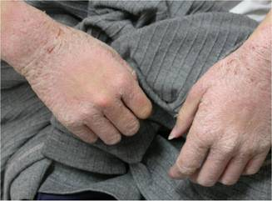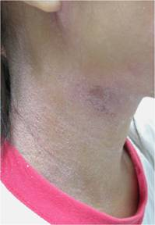
一般而言，夏天除了汗水以外，生活中的過敏原刺激，例如塵螨、黴菌、動物皮毛、蟑螂、以及空氣污染等都可能會誘使病狀惡化；除此之外，感染、情緒、以及壓力也都是誘發因子。台灣異位性皮膚炎患者大多在5歲前發病，2-7歲是高峰期，之後逐漸減緩。若病況能獲得良好控制，到青春期有三分之一到一半的機會可以自行痊癒。因此，如果能在生活中減少誘發因子，並與您的醫師一同擬定良好的治療計劃，就能控制或減輕異位性皮膚炎的症狀，甚至擺脫異位性皮膚炎的困擾。

